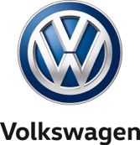

Verdenspremiere: Den nye T-Roc Cabriolet –

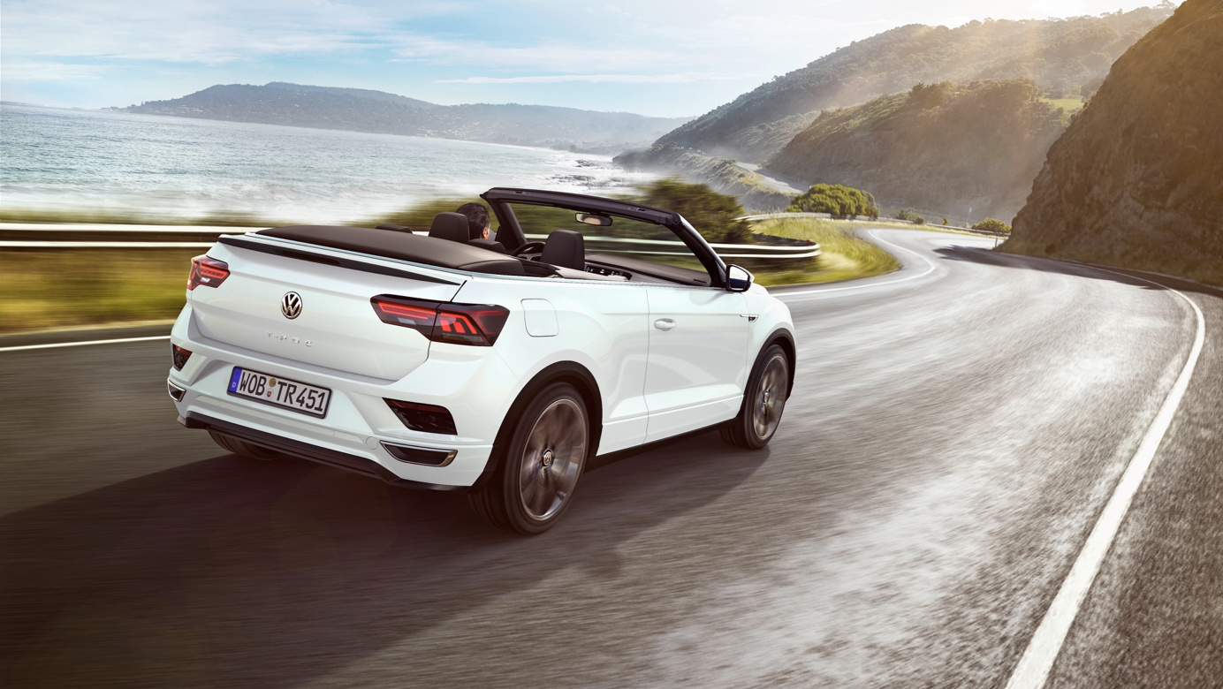
et frisk pust i SUV-klassen

- Verdenspremiere: Med T-Roc Cabriolet præsenterer Volkswagen den første åbne crossover i den kompakte klasse
- Open air-fornøjelse med et tryk på en knap: Den elektrisk betjente stofkaleche åbnes på 9 sek.
- Et fascinerende bilkoncept: en cabriolet med SUV-gener
- Den optimale kombination: et kraftfuldt og markant design, en forhøjet siddeposition og høj funktionalitet
- Altid online: nyeste generation af infotainmentsystemer (MIB3) med integreret eSIM-kort
- Fremragende lyd: system fra "beatsaudio" med en effekt på 400 W
- Multitalent: Den nye Volkswagen cabriolet fås også med anhængertræk
- Individuel: T-Roc Cabriolet fås i udstyrslinjerne "Style" og "R-Line"
- SUV-offensiv: I foråret 2020 supplerer Volkswagen sit modelprogram med T-Roc Cabriolet

Volkswagen udvider T-Roc-familien med en ny attraktiv model til fans af åbne biler
Den første CUV-cabriolet i den kompakte klasse har høj appeal med sit kraftfulde SUV-design, dynamiske køreegenskaber og en elbetjent kaleche, der giver køreoplevelsen en ny dimension. T-Cabriolet har verdenspremiere på IAA 2019 og introduceres i foråret 2020.

Med verdenspremieren på T-Roc Cabriolet tilfører Volkswagen klassen for kompakte SUV’er et frisk pust. Den nye T-Roc Cabriolet kombinerer som den første crossover-cabriolet i den kompakte klasse udseendet og egenskaberne fra klassiske SUV'er med den enestående køreoplevelse i en cabriolet. "Accept no roof" er et klart statement, der lover fornemmelsen af frihed, et frisk pust i SUV-segmentet og masser af køreglæde. T-Roc Cabriolet indfrier dette løfte og gør dagligdagen mere inspirerende med sin høje coolness-faktor.

T-Roc bliver til T-Roc-familien. Med udgangspunkt i T-Roc’s kombination af funktionalitet, køredynamik og teknologi tilfører T-Roc Cabriolet en større diversitet til det boomende markede for SUV’er. Og navnet siger det hele: T'et, som er afledt fra Tiguan og Touareg, kendetegner T-Roc-familien som SUV'er, mens "Roc" positionerer T-Roc som en crossover, der rusker op i eller ”rocker” segmentet for kompakte SUV'er. Og det med stor succes, for siden lanceringen er der allerede blevet solgt ca. 360.000 eksemplarer af bilen. I marts 2019 blev den sportslige topmodel T-Roc R præsenteret som endnu et familiemedlem. Det er en højtydende variant med 4MOTION-firehjulstræk, 7-trins dobbeltkoblingsgearkasse og en 2-liters TSI-motor, der yder 300 hk og har et drejningsmoment på 400 Nm. T-Roc Cabriolet har verdenspremiere på IAA-udstillingen i Frankfurt til september og introduceres i foråret 2020.

"Accept no roof". Som et stilfuldt og sportsligt medlem af T-Roc familien, udfordrer T-Roc Cabriolet den traditionelle opfattelse af SUV-konceptet. Den står både for høj brugsværdi og frihed samt for præstationer og komfort kombineret med et både charmerende og cool design, der emmer af emotionel appeal. Dens eksklusive stofkaleche åbner på kun 9 sek. – også under kørsel ved hastigheder på op til 30 km/t. Udover det besidder denne Crossover Utility Vehicle (CUV) alle de velkendte styrker, der præger Volkswagens SUV-modeller: den forhøjede siddeposition og de talrige muligheder for individualisering. Med disse egenskaber og muligheder står T-Roc Cabriolet for livsglæde og køreglæde, udviklet til aktive mennesker, der ønsker et køretøj, som giver hverdagens kørsel en ekstra dimension.

Et karakterstærkt og emotionelt design. T-Roc Cabriolet skiller sig ud med sin karakteristiske karrosseri. Det moderne og emotionelle design understreger tydeligt, hvad T-Roc Cabriolet står for: køreglæde, frihed og livsglæde. Den markante og brede front, de markante linjer og stramme proportioner giver et vovet miks af cabrioletbilens lethed og SUV’ens kraftfulde udtryk. Designchef Klaus Bischoffs team har givet crossover-cabrioleten et karakterstærkt og samtidig forfriskende look, der klart understreger bilens særstatus i SUV-segmentet. "T-Roc Cabriolet overfører friheden i designet til køreoplevelsen. Vi har redefineret CUV'en som et livsstilsprodukt, der kombinerer styrke og stil på enestående vis", siger Bischoff.

Konceptet åbner nye perspektiver. T-Roc og T-Roc Cabriolet er positioneret i segmentet under Tiguan, men de deler det konstruktionsmæssige grundlag med den, nemlig den modulopbyggede platform (MQB). MQB giver mulighed for at skabe en kompakt konstruktion og en helt selvstændig karrosseriform. T-Roc Cabriolet er 4.268 mm lang, mens akselafstanden er 2.630 mm. Bredden udgør 1.811 mm (uden sidespejle) og højden 1.522 mm. Føreren og forsædepassageren sidder 599 mm over asfalten (bagsæderne 616 mm), så de har et godt udsyn. Inde i det 2-dørs karrosseri venter der fører og passagerer en kabine med stor fleksibilitet og god plads. Det gælder også for bagagerummet på 284 liter, der er af en passende størrelse for en cabrioletbil. Alsidigheden ved dette bilkoncept understreges yderligere af anhængertrækket, der fås som ekstraudstyr.

Kalechen på T-Roc Cabriolet. Som en videreførelse af traditionen fra Boblen og Golf Cabriolet er T-Roc Cabriolet udstyret med en klassisk stofkaleche. Selve kalechen består af stellet, en indvendig loftbeklædning, en heldækkende polstringsmåtte og det udvendige betræk. Man har konstrueret de forbindende langsgående syninger på stoffet til det udvendige betræk (midterstykke og sidedele) på en sådan måde, at de fungerer som en ekstra regnliste.

Perfekt aerodynamik: I hele kalechens længde er der i alt anbragt fire tværstivere og den såkaldte frontstiver (det første store tværelement bag forruderammen). Kalechen er forbundet med stiverne via fastskruede stofholdelister. Derfor puster kalechen sig ikke op, selv ved højere hastigheder. Det reducerer både vindmodstand og støjniveauet i kabinen. Det lave støjniveau skyldes den avancerede konstruktion af stoftaget samt specielt udviklede rude- og dørtætningslister.

Åbning og lukning under kørslen. Når kalechen er i nedfoldet tilstand, fungerer den forreste del af kalechen som et cover, der dækker hele den sammenpakkede kaleche. Derfor er der ikke brug for en ekstra afdækning. T-Roc Cabriolet lukker solens stråler ind, næsten som nogen havde trykket på en kontakt: Dens standardmonterede fuldautomatiske, elektrohydrauliske kaleche åbnes på blot 9 sek. enten via en knap i midterkonsollen eller et tryk på nøglen, hvis du står udenfor bilen. Åbning og lukning af kalechen fungerer også under kørsel ved hastigheder på op til 30 km/t. Softtoppen på T-Roc Cabriolet låses op og låses via et elektromekanisk låsesystem. Hele kalechekonstruktionen arbejder fuldautomatisk, så man skal ikke foretage sig noget manuelt.

Sikkerhed ned i mindste detalje. Passagererne i T-Roc Cabriolet er godt beskyttet af styrtbøjlesystemet bag bagsæderne, der popper op på et splitsekund, hvis bilens sensorer registrerer umiddelbar fare for, at bilen kan skride og vælte. Derudover er T-Roc Cabriolet konstrueret til at yde maksimal sikkerhed hele vejen rundt med en forstærket forruderamme, en lang række yderligere strukturændringer fx på undervognen samt i sidevangerne, tværvangerne og dørene.

"Always on" og "Digital Cockpit". Mere opkobling giver mere komfort i T-Roc Cabriolet: Med den nyeste generation af infotainmentsystemer (MIB3), der fås som ekstraudstyr, er cabrioleten hele tiden online og giver adgang nye funktioner og tjenester. Det nye system er udstyret med en online-connectivity-unit inklusive integreret eSIM-kort. Dermed er cabrioleten hele tiden online, hvis føreren ønsker det, så snart føreren har logget ind på Volkswagen systemet. Informationerne vises på infotainmentsystemets 8,0" touchskærm. Sammen med Active Info Display, der har 11,7” skærm, opstår der et komplet digitalt cockpit. Køreoplevelsen fuldendes med det amerikanske beatsaudio (ekstraudstyr), der er med sit 12-kanals-lydsystem og en effekt på 400 w leverer et fantastisk soundtrack, når kalechen er foldet ned.

Udstyrslinjerne "Style" og "R-Line". Når det gælder udstyret, sætter Volkswagen en klar linje: Kunden kan vælge mellem den designorienterede udstyrslinje "Style" og den sportslige "R-Line". Hvis man ønsker at forøge stilfaktoren, kan man til begge udstyrslinjer bestille op til 19" store letmetalfælge i stedet for de standardmonterede 17"-fælge.
Udstyrslinjen "Style" byder bl.a. på fire valgfri dekorvarianter til kabinen, ambientebelysning, 17" Mayfield letmetalfælge med lakeret overflade og infotainmentsystem "Composition" inklusive USB- og Bluetooth-interfaces samt onlineudbuddet fra We Connect. Det gør T-Roc Style Cabriolet til en veludstyret pakke.
Udstyrslinjen "R-Line" har en konsekvent sportslig orientering og er standardudstyret med R-Line-eksteriør- og interiørpakkerne, der er ekstraudstyr til den 5-dørs T-Roc. Derudover understreges modellens sportslige appeal med den sportsligt afstemte undervogn og det progressive styretøj, der har variabel udveksling afhængig af hastighedsafhængig. Interiøret udstråler også sportsappeal med sportssæder, der har integrerede nakkestøtter og et sædeindtræk i en stof-/kunstlæderkombination med R-Line-logo. Takket være den standardmonterede, elektrisk indstillelige lændestøtte er der også sørget for komforten, og de valgfri dekorfarver giver mulighed for give interiøret et mere unikt præg. Blandt det omfattende standardudstyr er også Active Info Display, LED-forlygter, Trafficjam Assist, Lane Assist med Blind Spot sensor og el-klapsidespejle
Begge varianters tekniske basisudstyr omfatter Climatronic-klimaanlæg, vindskærm, "Front Assist" med citynødbremsefunktion og fodgængerregistrering, multikollisionsbremse og vognbaneassistenten "Lane Assist".

En effektiv TSI-duo. Dynamik er en del af T-Roc-familiens DNA. Cabrioleten med forhjulstræk kører sportsligt adræt i dagligdagen og udstråler stabilitet og komfort som en SUV. Den føler sig hjemme både i byen og på de lange køreture. De tilgængelige motorvarianter sikrer altid afslappet cruising – naturligvis især med åben kaleche. Man kan vælge mellem to effektive benzinturbomotorer med 115 hk (200 Nm drejningsmoment) eller 150 hk (250 Nm drejningsmoment). Den 1,0-liters trecylindrede motor med 115 hk er som standard koblet sammen med en 6-trins manuel gearkasse, mens den mere kraftfulde firecylindrede motor med 150 hk også fås med en 7-trins dobbeltkoblingsgearkasse som ekstraudstyr.

Med den kommende 300 hk stærke T-Roc R og den nye T-Roc Cabriolet udvider Volkswagen sit modeludbud i bilbranchens hurtigst voksende segment – segmentet for kompakte SUV'er. Den åbne T-Roc produceres på Volkswagens fabrik i Osnabrück, der har en lang tradition for at producere cabrioleter bl.a. cabrioletvarianterne af Boblen og af Golf.

